BỘ GIÁO DỤC VÀ ĐÀO TẠO
TRƯỜNG ĐẠI HỌC SƯ PHẠM KỸ THUẬT HƯNG YÊN



ĐỒ ÁN 2

PHÁT TRIỂN ỨNG DỤNG THI TRỰC TUYẾN KHOA CNTT

NGÀNH: CÔNG NGHỆ THÔNG TIN
CHUYÊN NGÀNH: KỸ THUẬT PHẦN MỀM
HƯỚNG CHUYÊN SÂU: CÔNG NGHỆ WEB

SINH VIÊN: NGUYỄN VĂN SANG
MÃ SINH VIÊN: 12220143
MÃ LỚP: 125211
HƯỚNG DẪN: THS.VŨ XUÂN THẮNG

HƯNG YÊN – 2023

NHẬN XÉT

Nhận xét của giảng viên hướng dẫn:
.......................................................................................................................................
.......................................................................................................................................
.......................................................................................................................................
.......................................................................................................................................
.......................................................................................................................................
.......................................................................................................................................
.......................................................................................................................................
.......................................................................................................................................
.......................................................................................................................................
.......................................................................................................................................
.......................................................................................................................................
.......................................................................................................................................
.......................................................................................................................................
.......................................................................................................................................
.......................................................................................................................................
.......................................................................................................................................
.......................................................................................................................................
.......................................................................................................................................
.......................................................................................................................................
.......................................................................................................................................
.......................................................................................................................................
GIẢNG VIÊN HƯỚNG DẪN
(Ký và ghi rõ họ tên)

LỜI CAM ĐOAN

Em xin cam đoan đồ án “…….” là kết quả thực hiện của bản thân em dưới sự hướng dẫn của ………………..
Những phần sử dụng tài liệu tham khảo trong đồ án đã được nêu rõ trong phần tài liệu tham khảo. Các kết quả trình bày trong đồ án và chương trình xây dựng được hoàn toàn là kết quả do bản thân em thực hiện.
Nếu vi phạm lời cam đoan này, em xin chịu hoàn toàn trách nhiệm trước khoa và nhà trường.
Hưng Yên, ngày … tháng … năm…..
Sinh viên

…………………………………..
LỜI CẢM ƠN

Để có thể hoàn thành đồ án này, lời đầu tiên em xin phép gửi lời cảm ơn tới bộ môn Công nghệ phần mềm, Khoa Công nghệ thông tin – Trường Đại học Sư phạm Kỹ thuật Hưng Yên đã tạo điều kiện thuận lợi cho em thực hiện đồ án môn học này.
Đặc biệt em xin chân thành cảm ơn ……………………………… đã rất tận tình hướng dẫn, chỉ bảo em trong suốt thời gian thực hiện đồ án vừa qua.
Em cũng xin chân thành cảm ơn tất cả các Thầy, các Cô trong Trường đã tận tình giảng dạy, trang bị cho em những kiến thức cần thiết, quý báu để giúp em thực hiện được đồ án này.
Mặc dù em đã có cố gắng, nhưng với trình độ còn hạn chế, trong quá trình thực hiện đề tài không tránh khỏi những thiếu sót. Em hi vọng sẽ nhận được những ý kiến nhận xét, góp ý của các Thầy giáo, Cô giáo về những kết quả triển khai trong đồ án.
Em xin trân trọng cảm ơn!

MỤC LỤC
NHẬN XÉT 2
DANH MỤC CÁC THUẬT NGỮ 7
DANH MỤC CÁC BẢNG 8
DANH MỤC CÁC HÌNH VẼ, ĐỒ THỊ 9
CHƯƠNG 1: TỔNG QUAN VỀ ĐỀ TÀI 10
1.1. Lý do chọn đề tài 10
1.2. Mục tiêu của đề tài 10
1.2.1 Mục tiêu tổng quát 10
1.2.2 Mục tiêu cụ thể 10
1.3. Giới hạn và phạm vi của đề tài 10
1.3.1 Đối tượng nghiên cứu 10
1.3.2 Phạm vi nghiên cứu 11
1.4. Nội dung thực hiện 11
1.5. Phương pháp tiếp cận 11
CHƯƠNG 2: CƠ SỞ LÝ THUYẾT 12
2.1. Quy trình phát triển phần mềm 12
2.2. Thiết kế giao diện web với HTML, CSS 12
2.3. Lập trình phía front-end 12
CHƯƠNG 3: PHÂN TÍCH VÀ THIẾT KẾ HỆ THỐNG 13
3.1 Đặc tả yêu cầu phần mềm 13
3.1.1 Các yêu cầu chức năng 13
3.1.2 Biểu đồ lớp thực thể 13
3.1.3 Các yêu cầu phi chức năng 13
3.2 Thiết kế giao diện 13
CHƯƠNG 4: TRIỂN KHAI WEBSITE 14
4.1 Triển khai các chức năng cho phân hệ người dùng 14
4.1.1 Trang chủ (Ví dụ) 14
4.1.2 Trang Xem Sản phẩm (Ví dụ) 15
4.2 Triển khai các chức năng cho phân hệ quản trị nội dung (nếu có) 15
4.3 Kiểm thử và triển khai ứng dụng 15
4.3.1 Kiểm thử 15
4.3.2 Đóng gói ứng dụng 15
4.3.3 Triển khai ứng dụng 15
KẾT LUẬN 16
TÀI LIỆU THAM KHẢO 17

DANH MỤC CÁC THUẬT NGỮ

STT | Từ viết tắt | Cụm từ tiếng anh | Diễn giải
1 | HTML | Hypertext Markup Language | Ngôn ngữ đánh dấu siêu văn bản

DANH MỤC CÁC BẢNG

Bảng 3-1: Thiết kế bảng Skins lưu trữ các loại khung giao diện 15
Bảng 3-2: Thiết kế bảng lưu trữ các Module được thiết kế 15

DANH MỤC CÁC HÌNH VẼ, ĐỒ THỊ

Hình 3-1: Mô hình kiến trúc tổng thể hệ thống SEVN Framework 14
Hình 3-2: Mô hình kiến trúc chi tiết của hệ thống SEVN Framework 14
Hình 3-3: Mô hình lưu trữ cấu trúc website trên Database 14

TỔNG QUAN VỀ ĐỀ TÀI

1.1. Lý do chọn đề tài
Hiện nay các hệ thống thi trắc nghiệm trực tuyến đã có và áp dụng tại các trường ĐH lớn như Bách khoa, Quốc gia khi họ tổ chức các đợt thi đánh giá năng lực. Tại trường ĐH SPKT Hưng Yên chúng ta cũng sử dụng hệ thống thi trắc nghiệm trực tuyến do các nhóm phát triển. Tuy nhiên việc đầu tư thời gian chưa đảm bảo dẫn đến ứng dụng còn nhiều hạn chế như tốc độ chậm, phần mềm chạy còn một số lỗi và chưa ổn định. Vì vậy em mong muốn được phát triển ứng dụng sao cho áp dụng được vào đánh giá tại trường ĐH SPKT Hưng Yên.
Đồng thời việc thi trắc nghiệm trực tuyến có thể đánh giá được sinh viên một cách khách quan hơn về mặt kiến thức yêu cầu sinh viên phải hiểu sâu và rộng.

1.2. Mục tiêu của đề tài

1.2.1 Mục tiêu tổng quát
Xây dựng ứng dụng quản lý thi trực tuyến

1.2.2 Mục tiêu cụ thể
Phát triển và cải tiến ứng dụng thi trắc nghiệm trực tuyến trên nền tảng web và ứng dụng đóng gói phần mềm trên nền tảng windows. Khắc phục các nhược điểm về nhập liệu và quản lý câu hỏi, cho phép nhiều thí sinh được thi cùng 1 thời điểm. Thống kê được những thông tin về hệ thống sau khi thực hiện các ca thi.

1.3. Giới hạn và phạm vi của đề tài

1.3.1 Đối tượng nghiên cứu
Đối tượng nghiên cứu: Khoa công nghệ thông tin
Khách thể nghiên cứu: ứng dụng web thi trực tuyến trường ĐHSPKT Hưng Yên.

1.3.2 Phạm vi nghiên cứu
Phạm vi không gian: tại Trường ĐH SPKT Hưng Yên
Phạm vi thời gian: Kéo dài 2 tháng từ tháng 8 năm 2023 đến tháng 10 năm 2023
Ý nghĩa khoa học và thực tiễn của đề tài : Tạo ra website thi trực tuyến có giao diện thân thiện, dễ dàng sử dụng, thao tác, giúp ích trong việc thi học phần.

1.4. Nội dung thực hiện
TT | Nội dung, công việc thực hiện | Thời gian  (bắt đầu-kết thúc)
1 | Tìm hiểu về đề tài,  Tìm hiểu cơ sở lý thuyết,  Khảo sát và phân tích yêu cầu | 8/2023 – 10/2023
2 | Xây dựng các tools hỗ trợ việc thi có nhiều thí sinh | 11/2023 – 12/2023
3 | Triển khai ứng dụng | 12/2023 – 1/2024

1.5. Phương pháp tiếp cận
Khảo sát thực trạng ứng dụng web thi trực tuyến của trường và của các trường khác.
Thu thập các yêu cầu phía người dùng.
Phân tích thiết kế ứng dụng web theo yêu cầu người dùng

CƠ SỞ LÝ THUYẾT

2.1. Quy trình phát triển phần mềm
Quy trình phát triển phầm mềm (Software Process) là một tập hợp các hoạt động có cấu trúc nhắm phát triển hoặc tiến hóa một sản phầm phần mềm. Trong thực tế, ứng với mỗi một dự án phần mềm cụ thể cũng như một loại sản phẩm phần mềm cụ thể mà các công ty sản xuất phần mềm có thể áp dụng các quy trình sản xuất phần mềm khác nhau. Mặc dù tồn tại nhiều quy trình sản xuất phần mềm khác nhau, những tất cả các quy trình này phải bao gồm bốn hoạt động kỹ nghệ phần mềm cơ bản:
1. Đặc tả phần mềm (Software Specification): hoạt động này được thực hiện bở các kỹ sư phần mềm làm việc với khách hàng để xác định được các chức năng của phần mềm, các nghiệp vụ và các ràng buộc trên các chức năng của phần mềm, các nghiệp vụ và các ràng buộc trên các chức năng của phần mềm.
2. Phát triển phần mềm (Software Development): Kỹ sư phần mềm thực hiện thiết kế và lập trình phần mềm theo bản đặc tả của phần mềm.
3. Thẩm định phần mềm (Software Evolution): Khi phần mềm được sửa đổi để đáp úng sự thay đổi yêu cầu của khách hàng và yêu cầu củ thị trường.
Mỗi một hoạt động có thể là những hoạt động phức tạp chúng có thể gồm những hoạt động nhỏ hơn như trong phát triển phần mềm có thể bao gồm: thiết kế, lập trình, kiểm thử. Ngoài ra các quy trình cũng bao gồm các hoạt động khác như quản lý cấu hình phần mềm và lập kế hoạch dự án. Tùy theo từng mô hình phát triển phần mềm mà các hoạt động này được tổ chức thực hiện theo các cách khác nhau. Các quy trình phần mềm thực tế ngày nay là một chuỗi xen kẽ các hoạt động kỹ thuật, cộng tác, và quản lý với mục tiêu chung là đặc tả, thiết kế, triển khai và kiểm thử một hệ thống phần mềm.
Quy trình phát triển phần mềm em sử dụng trong quá trình thực hiện đồ án này là dựa theo mô hình thác nước.
Mô hình thác nước (Waterfall Model) là mô hình quy trình phát triển phần mềm đầu tiên được đề xuất bắt nguồn tử các mô hifh quy trình kỹ nghệ được sử dụng trong các kỹ nghệ hệ thống quân sự lớn (Royce 1970). Mô hình tác nước gồm các pha như Hình … được thực hiện một cách tuần tự như dòng chảy thác nước từ pha này sang pha khác. Đây là mô hình đầu tiên thể hiện quy trình phát triển phần mềm có kế hoạch. Về nguyên tác, chúng ta cần lập kế hoạch và lên lịch trình tất cả các hoạt động quy trình trước khi phát triển phần mềm.
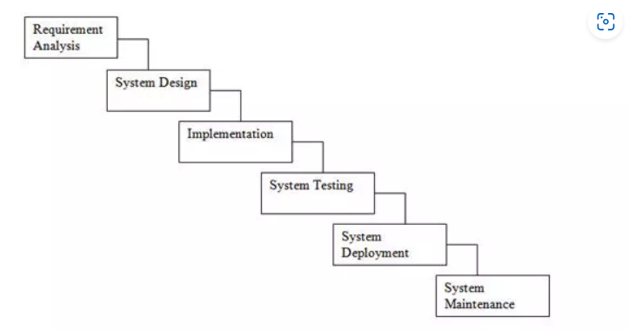
Các giai đoạn của mô hình thác nước phản ánh trực tiếp các hoạt động phát triển phần mềm cơ bản gồm:
Định nghĩ và phân tích yêu cầu(Requirements analysis and definition)
Pha này sẽ xác định những “yêu cầu” (“What”) liên quan đến chức năng và phi chức năng mà hệ thống phần mềm cần có. Giai đoạn này cần sự tham gia tích cực của khách hàng và đầu ra là một tài liệu đặc tả yêu cần phầm mềm (Software Requirement Specification – SRS document). Trong đó, tài liệu bao gồm tập hợp các yêu cầu đã được duyệt (reviewed) và nghiệm thu (approved) bởi nhũng ngươì có trách nghiệm đối với dự án (từ phía khách hàng). Tài liệu SRS là đầu vào của tất cả các hoạt động tiếp theo cho đến cuối dự án phần mềm.
Thiết kế hệ htoosng và phần mềm (System and software design)
Pha này là pha phân bố các yêu cầu cho hệ thống phần cứng hoặc phần mềm. Thiết kế hệ thống sẽ thiết lập kiến trúc tổng thể hệ thống. Thiết kế phần mềm sẽ xác định “làm thế nào” (“How”) để hệ thống phần mềm đáp ứng những “yêu cầu” (“What”) mà khách hàng yêu cầu trong tài liệu SRS. Đây chính là cầu nối giữa “đòi hỏi” (“What”) và mã (Code) được thực hiện đáp ứng yêu cầu đó.
Triển khai cài đặt và kiểm thử đơn vị (Implementation and unit testing)
Pha này là pha thực hiện “làm thế nào” (“How”) được chỉ ra trong giai đoạn “Thiết kế hệ thống và phần mềm” thành mã nguồn triển khai và thực hiện kiểm thử mức đơn vị để xác minh rằng mỗi đơn vị mã nguồn đáp ứng được đặc tả của nó.
Kiểm thử tích hợp và kiểm thử hệ thống (Integration and system testing)
Pha này sẽ tiến hành kiểm thử mã nguồn đã được triển khai. Đầu tiên là các đơn vị chương trình riêng lẻ. các hệ thống con được tích hợp dần và kiểm thử tích hợp. Sau đó là kiểm thử toàn bộ hệ thống. Cuối cùng kiểm thử chấp nhận được thực hiện bởi khách hàng để xác định hệ thống phần mềm có đáp ứng yêu cầu của họ hay không. Sau khi kiểm thử toàn diện hệ thống, phần mềm được chuyển giao cho khách hàng.
Vận hành và bảo trì (Operation and Maintenance)
Đây là pha có vòng đời dài nhất. Hệ thống được cài đặt, cấu hình và đưa vào sử dụng thực tế. Pha này sửa chữa những lỗi của phần mềm không được phát hiện trong các giai đoạn trước của vòng đời và phát triển những thay đổi mới được khách hàng yêu cầu.

2.2. Thiết kế giao diện web với HTML, CSS

2.2.1 HTML
Ngôn ngữ HTML (HyperText Markup Language - ngôn ngữ siêu văn bản) là một trong các loại ngôn ngữ được sử dụng trong lập trình web. Khi truy cập một trang web cụ thể là click vào các đường link, bạn sẽ được dẫn tới nhiều trang các nhau, và các trang này được gọi là một tài liệu HTML (tập tin HTML).
Một trang HTML như vậy được cấu thành bởi nhiều phần tử HTML nhỏ và được quy định bằng các thẻ tag. Bạn có thể phân biệt một trang web được viết bằng ngôn ngữ HTML hay PHP thông qua đường link của nó. Ở cuối các trang HTML thường hay có đuôi là .HTML hoặc .HTM.
HTML là ngôn ngữ lập trình web được đánh giá là đơn giản. Mọi trang web, mọi trình duyệt web đều có thể hiển thị tốt ngôn ngữ HTML. Hiện nay, phiên bản mới nhất của HTML là HTML5 với nhiều tính năng tốt và chất lượng hơn so với các phiên bản HTML cũ.
Ưu điểm và nược điểm của HTML
- Ưu điểm của HTML
+ Có nhiều tài nguyên hỗ trợ với cộng đồng người dùng vô cùng lớn
+ Có thể hoạt động mượt mà trên hầu hết mọi trình duyệt hiện nay
+ Học HTML khá đơn giản
+ Các markup sử dụng trong HTML thường ngắn gọn, có độ đồng nhất cao
+ Sử dụng mã nguồn mở, hoàn toàn miễn phí
+ HTML là chuẩn web được vận hành bởi W3C
+ Dễ dàng để tích hợp với các loại ngôn ngữ backend (ví dụ như: PHP, Node.js, …)
- Nhược điểm của HTML
+ Chỉ được áp dụng chủ yếu cho web tĩnh. Nếu muốn tạo các tính năng động, lập trình viên phải dùng thêm JavaScript hoặc ngôn ngữ backend của bên thứ 3 (ví dụ như: PHP)
+ Mỗi trang HTML cần được tạo riêng biệt, ngay có khi có nhiều yếu tố trùng lặp như header, footer
+ Khó để kiểm soát cách đọc và hiển thị file HTML của trình duyệt (ví dụ, một số trình duyệt cũ không render được tag mới. Do đó, dù trong HTML document có sử dụng các tag này thì trình duyệt cũng không đọc được)
+ Một vài trình duyệt còn chậm cập nhật để hỗ trợ tính năng mới của HTML.
Cấu trúc một văn bản HTML
Mỗi trang HTML chứa một bộ các tag (cũng được gọi là elements). Mỗi thẻ sẽ có những tác dụng nhất định, giúp xây dựng nên một cấu trúc hoàn chỉnh cho Website. Bạn có thể xem như là việc xây dựng từng khối của một trang web. Nó tạo thành cấu trúc cây thư mục bao gồm section, paragraph, heading, và những khối nội dung khác.
Hầu hết các HTML elements đều có tag mở và tag đóng với cấu trúc như <tag></tag>.
Để biết bố cục HTML của một trang web như thế nào, bạn có thể xem code ví dụ của một trang HTML được cấu trúc như thế nào:
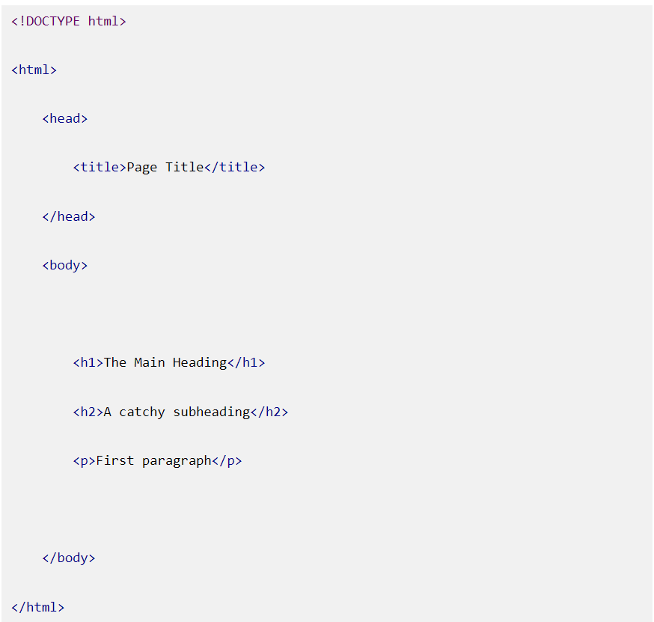
Trong đó:

<!DOCTYPE html>: khai báo kiểu dữ liệu hiển thị
<html> và </html>: cặp thẻ bắt buộc, element cấp cao nhất, có nhiệm vụ đóng gói tất cả nội dung của trang HTML
<head> và </head>: khai báo các thông tin meta của trang web như: tiêu đề trang, charset
<title> và </title>: cặp thẻ nằm bên trong thẻ <head>, dùng để khai báo tiêu đề của trang
<body> và </body>: cặp thẻ dùng để đóng gói tất cả các nội dung sẽ hiển thị trên trang
<h1></h1>, <h2></h2>: định dạng dữ liệu dạng heading. Thông thường có 6 cấp độ heading trong HTML, trải dài từ <h1> tới <h6>. Trong đó, <h1> là cấp độ heading cao nhất và <h6> là cấp độ heading thấp nhất.
<p> và </p>: cặp thẻ chứa các đoạn văn bản của trang web

2.2.2 CSS
CSS là chữ viết tắt của Cascading Style Sheets, nó là một ngôn ngữ được sử dụng để tìm và định dạng lại các phần tử được tạo ra bởi các ngôn ngữ đánh dấu (HTML). Nói ngắn gọn hơn là ngôn ngữ tạo phong cách cho trang web. Bạn có thể hiểu đơn giản rằng, nếu HTML đóng vai trò định dạng các phần tử trên website như việc tạo ra các đoạn văn bản, các tiêu đề, bảng, … thì CSS sẽ giúp chúng ta có thể thêm style vào các phần tử HTML đó như đổi bố cục, màu sắc trang, đổi màu chữ, font chữ, thay đổi cấu trúc…
CSS được phát triển bởi W3C (World Wide Web Consortium) vào năm 1996, vì HTML không được thiết kế để gắn tag để giúp định dạng trang web.
Phương thức hoạt động của CSS là nó sẽ tìm dựa vào các vùng chọn, vùng chọn có thể là tên một thẻ HTML, tên một ID, class hay nhiều kiểu khác. Sau đó là nó sẽ áp dụng các thuộc tính cần thay đổi lên vùng chọn đó.
Mối tương quan giữa HTML và CSS rất mật thiết. HTML là ngôn ngữ markup (nền tảng của site) và CSS định hình phong cách (tất cả những gì tạo nên giao diện website), chúng là không thể tách rời.
Bố cục và cấu trúc một đoạn CSS
Bố cục của một đoạn CSS
Bố cục CSS thường chủ yếu dựa vào hình hộp và mỗi hộp đều chiếm những khoảng trống trên trang của bạn với các thuộc tính như:
Padding: Gồm không gian xung quanh nội dung (ví dụ: xung quanh đoạn văn bản).
Border: Là đường liền nằm ngay bên ngoài phần đệm.
Margin: Là khoảng cách xung quanh bên ngoài của phần tử.
Cấu trúc của một đoạn CSS
Một đoạn CSS bao gồm các phần như thế này:
Nghĩa là nó sẽ được khai báo bằng vùng chọn, sau đó các thuộc tính và giá trị sẽ nằm bên trong cặp dấu ngoặc nhọn {}. Mỗi thuộc tính sẽ luôn có một giá trị riêng, giá trị có thể là dạng số, hoặc các tên giá trị trong danh sách có sẵn của CSS. Phần giá trị và thuộc tính phải được cách nhau bằng dấu hai chấm, và mỗi một dòng khai báo thuộc tính sẽ luôn có dấu chấm phẩy ở cuối. Một vùng chọn có thể sử dụng không giới hạn thuộc tính.
Tại sao sử dụng CSS?
Đây là ba lợi ích chính của CSS:
1. Giải quyết một vấn đề lớn
Trước khi có CSS, các thẻ như phông chữ, màu sắc, kiểu nền, các sắp xếp phần tử, đường viền và kích thước phải được lặp lại trên mọi trang web. Đây là một quá trình rất dài tốn thời gian và công sức. Ví dụ: Nếu bạn đang phát triển một trang web lớn nơi phông chữ và thông tin màu được thêm vào mỗi trang, nó sẽ trở thành một quá trình dài và tốn kém. CSS đã được tạo ra để giải quyết vấn đề này. Đó là một khuyến cáo của W3C.
Nhờ CSS mà source code của trang Web sẽ được tổ chức gọn gàng hơn, trật tự hơn. Nội dung trang web sẽ được tách bạch hơn trong việc định dạng hiển thị. Từ đó, quá trình cập nhập nội dung sẽ dễ dàng hơn và có thể hạn chế tối thiểu làm rối cho mã HTML.
2. Tiết kiệm rất nhiều thời gian
Định nghĩa kiểu CSS được lưu trong các tệp CSS bên ngoài vì vậy có thể thay đổi toàn bộ trang web bằng cách thay đổi chỉ một tệp. Sử dụng CSS sẽ giúp bạn không cần thực hiện lặp lại các mô tả cho từng thành phần. Từ đó, bạn có thể tiết kiệm được tối đa thời gian làm việc với nó, làm code ngắn lại giúp kiểm soát dễ dàng hơn các lỗi không đáng có.
CSS tạo ra nhiều style khác nhau nên có thể được áp dụng với nhiều trang web, từ đó giảm tránh việc lặp lại các định dạng của các trang web giống nhau.
3. Cung cấp thêm các thuộc tính
CSS cung cấp các thuộc tính chi tiết hơn HTML để định nghĩa giao diện của trang web. CSS giúp người dùng nhiều styles trên một trang web HTML nên khả năng điều chỉnh trang của bạn trở nên vô hạn.

2.3. Lập trình phía front-end
Khi truy cập vào một trang web, bạn sẽ thấy giao diện và nội dung website, cũng như các nút bấm, banner, đồ họa, ... Như vậy, frontend có nghĩa là tất cả những gì mà bạn, những người khách truy cập website nhìn thấy trên một website.
Nói tóm lại, frontend là cách gọi quy trình sử dụng các ngôn ngữ lập trình như HTML, CSS, JavaScript để thiết kế và xây dựng giao diện cho các trang web hoặc các ứng dụng web để người dùng có thể xem và tương tác trực tiếp trên đó.
Trong thực tế người truy cập vào các trang web sử dụng rất nhiều loại thiết bị khác nhau với kích thước và độ phân giải khác nhau, chính vì vậy mà lập trình viên frontend phải xem xét hết tất cả các khía cạnh này khi thiết kế trang web. Họ cần phải đảm bảo trang web xuất hiện chính xác trên các trình duyệt khác nhau, hệ điều hành khác nhau và các thiết bị khác nhau.
Công việc của lập trình viên frontend
Giao diện, tính năng, font chữ, đồ họa, nút đăng nhập thử điện tử và các ảnh động là những ấn tượng đầu tiên của những người khách truy cập về một website. Tùy vào tính chất mà những website khác nhau sẽ có những tính năng cũng như những cách thức điều hướng khác nhau. Tất cả những gì mà bạn nhìn thấy trên trình duyệt đã được xử lý qua ngôn ngữ HTML, một loại ngôn ngữ sử dụng trong lập trình, trong khi bố cục và màu sắc được thiết lập bởi CSS. Nói chính xác hơn, tất cả những gì bạn nhìn thấy được trên website chính là công việc của một lập trình viên frontend.
Nhiệm vụ của một lập trình viên frontend là phải sắp xếp gọn gàng và đảm bảo cho quá trình tải trang không bị gián đoạn. Đồng thời, đảm bảo các website phải luôn linh hoạt, thay đổi giao diện đáp ứng cho từng thiết bị cụ thể, từ desktop, smartphone cho đến máy tính bảng...
Thông qua những gì mà bạn nhìn thấy trên website thể hiện sự tinh tế của một người lập trình frontend.

PHÂN TÍCH VÀ THIẾT KẾ HỆ THỐNG
  - Phát biểu bài toán
Phát triển ứng dụng Web cho việc thi trực tuyến và quản lý lớp học trong khoa Công nghệ thông tin (CNTT) là một bài toán quan trọng. Đây là một số phát biểu cơ bản về bài toán này:
Mục tiêu chính: Phát triển một ứng dụng Web cho việc tổ chức và quản lý các lớp học trong lĩnh vực CNTT. Ứng dụng này sẽ cung cấp các công cụ và tính năng để tạo, quản lý, và theo dõi các lớp học trực tuyến, bao gồm tài liệu, lịch học, giao tiếp, và quản lý học viên.
Tính năng cơ bản:
Quản lý lớp học: Tạo và quản lý lớp học, bao gồm thời gian học, giảng viên, và danh sách học viên.
Lịch học: Hiển thị lịch học của lớp, cho phép học viên đăng ký và tham gia lớp học trực tuyến.
Tài liệu và tài liệu học tập: Tải lên và chia sẻ tài liệu, bài giảng, và tài liệu học tập cho học viên.
Trò chuyện và diễn đàn: Cung cấp môi trường trò chuyện và diễn đàn để học viên và giảng viên có thể giao tiếp, hỏi đáp, và thảo luận.
Quản lý học viên: Thêm, sửa, xóa học viên khỏi lớp học, và theo dõi tiến trình học tập của họ.
Báo cáo và thống kê: Cung cấp báo cáo về tiến trình học tập của học viên và đánh giá kết quả học tập.
Bảo mật: Đảm bảo tính bảo mật cho dữ liệu cá nhân của học viên và nội dung giảng dạy. Sử dụng mã hóa dữ liệu, quản lý phiên đăng nhập an toàn, và kiểm tra phân quyền.
Giao diện người dùng thân thiện: Phải có giao diện dễ sử dụng và thân thiện cho tất cả các đối tượng sử dụng, bao gồm giảng viên và học viên.
Kỹ thuật phát triển: Chọn các công nghệ phù hợp cho phát triển ứng dụng Web như ngôn ngữ lập trình, cơ sở dữ liệu, framework và hosting.
Kiểm thử và đảm bảo chất lượng: Tiến hành kiểm thử chất lượng để đảm bảo ứng dụng hoạt động mượt mà và không có lỗi.
Hỗ trợ kỹ thuật: Cần cung cấp hỗ trợ kỹ thuật và hướng dẫn sử dụng cho giảng viên và học viên để đảm bảo họ có thể sử dụng ứng dụng một cách hiệu quả.
Phân phối và triển khai: Xác định cách triển khai ứng dụng, bao gồm cài đặt hệ thống và quản lý máy chủ.
Quản lý dự án: Xác định kế hoạch phát triển, quản lý tài nguyên và theo dõi tiến độ dự án.
Tuân thủ quy định và luật pháp: Đảm bảo ứng dụng tuân thủ tất cả các quy định và luật pháp liên quan đến bảo vệ thông tin cá nhân và giảng dạy trực tuyến.
Mở rộng và tùy chỉnh: Cân nhắc việc mở rộng và tùy chỉnh ứng dụng trong tương lai để đáp ứng nhu cầu mới của khoa CNTT và học viên.
  - Đặc tả yêu cầu phần mềm
    - Các yêu cầu chức năng

3.2.1.1 Chức năng của phân hệ quản trị nội dung
a, Các chức năng phân hệ quản trị nội dung
Mục | Tên yêu cầu | Mô tả yêu cầu
I | Các yêu cầu chức năng nghiệp vụ | Là các chức năng của phần mềm tương ứng với công việc trong thực tế
1 | Nhập thông tin lớp hành chính, lớp học phần | Là chức năng dùng để nhập thông tin của lớp hành chính và học phần
2 | Cập nhật/sửa thông tin lớp hành chính hoặc lớp học phần | Là chức năng dùng để sửa đổi/ cập nhật thêm các thông tin bị sai hoặc còn thiếu của lớp hành chính hoặc lớp học phần
3 | Xóa thông tin của lớp hành chính hoặc lớp học phần | Là chức năng dùng để xóa bỏ các thông tin không còn cần thiết cho việc quản lý
4 | Thống kê | Chức năng cho phép thống kê về số sinh viên phải học lại của từng lớp.
5 | Tìm kiếm thông tin | Chức năng này cho phép người dùng tìm kiếm thông tin của lớp hành chính hoặc lớp học phần
6 | Hiển thị thông tin danh sách lớp | Chức năng này cho phép giảng viên và sinh viên tự quản lý thông tin cá nhân của mình. Chức năng này cho phép sinh viên và giảng viên có thể tự chỉnh sửa các thông tin cá nhân của mình nếu bị sai hoặc thiếu.
II | Các yêu cầu chức năng hệ thống | Là các chức năng của phần mềm được phát sinh thêm khi thực hiện một công việc trên máy tính thay vì trong thế giới thực hoặc không tương ứng với bất kì công việc nào trong thể giới thực
1 | Đăng nhập | Chức năng này dùng để quản lý việc ra vào phần mềm của người dùng. Chỉ có những người có tài khoản với quyền hợp lệ của phần mềm mới có thể đăng nhập và sử dụng phần mềm
2 | Quản lý người dùng hệ thống | Chức năng này cho phép quản lý thông tin của các người dùng hệ thống, cho phép thêm tài khoản mới, sửa thông tin và xóa thông tin tài khoản hiện có.
3 | Xuất thông tin | Chức năng này cho phép xuất ra các file danh sách như danh sách lớp hành chính hoặc học phần
Bảng 3- : Danh sách các chức năng phân hệ quản trị nội dung
b, Biểu đồ ca sử dụng
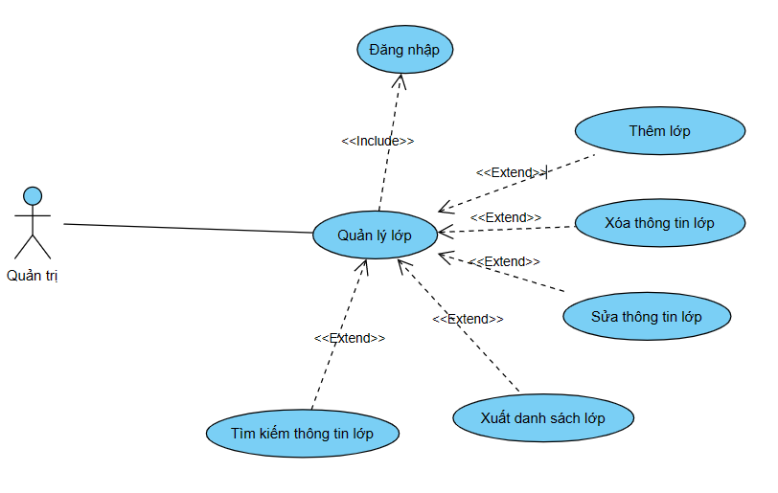
Hình 3- : Biểu đồ ca sử dụng phân rã quản lý lớp
Mục đích:
Cho phép quản trị hệ thống quản lý thông tin của lớp
Tác nhân:
Các tác nhân: quản trị hệ thống
Điều kiện trước:
Thứ nhất, cần phải có tài khoản hợp lệ và tài khoản cần có quyền truy cập là quản trị để đăng nhập vào phần mềm
Thứ hai, cần có dữ liệu về thông tin của lớp
Điều kiện sau:
Sau khi thực hiện chức năng thêm mới lớp thì thông tin của lớp mới đó sẽ được thêm vào cơ sở dữ liệu.
Sau khi thực hiện việc xóa thông tin lớp thì thông tin của lớp đó sẽ bị xóa khỏi cơ sở dữ liệu.
Sau khi thực hiện việc/cập nhật sửa thông tin mới của lớp sẽ được cập nhật vào cơ sở dữ liệu.
Sau khi thực hiện việc xuất file Excel danh sách lớp thì phần mềm sẽ tạo ra 1 file Excel chứa toàn bộ thông tin của các lớp theo khoa.
Sau khi tìm kiếm thông tin lớp thì thông tin của lớp đó sẽ được hiển thị lên giao diện.
Dòng sự kiện chính:
Hành động của tác nhân | Phản ứng của hệ thống
1. Yêu cầu thêm thông tin lớp | 2, Hiển thị giao diện quản lý lớp
3.Nhập thông tin lớp mới | 4.Kiểm tra thông tin lớp mới
 | 5.Thêm thông tin lớp mới
 | 6.Hiển thị thông báo thành công
7.Đóng giao diện quản lý lớp
Bảng 3- : Dòng sự kiện chính chức năng thêm lớp
Hành động của tác nhân | Phản ứng của hệ thống
1. Yêu cầu xóa thông tin lớp | 2, Hiển thị giao diện quản lý lớp
3.Tìm kiếm thông tin lớp muốn xóa | 4.Kiểm tra thông tin tìm kiếm
 | 5.Tìm kiếm thông tin lớp
 | 6.Trả về thông tin lớp
7.Xóa thông tin lớp | 8. Xóa thông tin lớp
 | 9.Thông báo thành công
10.Đóng giao diện quản lý lớp
Bảng 3- : Dòng sự kiện chính chức năng xóa lớp
Hành động của tác nhân | Phản ứng của hệ thống
1. Yêu cầu sửa thông tin lớp | 2, Hiển thị giao diện quản lý lớp
3.Tìm kiếm thông tin giảng lớp sửa | 4.Kiểm tra thông tin tìm kiếm
 | 5.Tìm kiếm thông tin lớp
 | 6.Trả về thông tin lớp
7.Sửa thông tin lớp | 8. Kiểm tra thông tin sửa
 | 9.Sửa thông tin lớp
 | 10.Thông báo thành công
11.Đóng giao diện quản lý lớp
Bảng 3- : Dòng sự kiện chính chức năng sửa thông tin lớp
Hành động của tác nhân | Phản ứng của hệ thống
1. Yêu cầu xuất file danh sách lớp theo khoa | 2, Hiển thị giao diện quản lý lớp
3.Nhập mã khoa | 4.Lấy về danh sách lớp theo khoa
 | 5.Xuất file danh sách lớp
 | 6.Hiển thị thông báo thành công
7.Đóng giao diện quản lý lớp
Bảng 3- : Dòng sự kiện chính chức năng xuất file danh sách theo khoa
Hành động của tác nhân | Phản ứng của hệ thống
1. Yêu cầu tìm kiếm thông tin lớp | 2, Hiển thị giao diện quản lý lớp
3.Nhập thông tin tìm kiếm | 4.Kiểm tra thông tin tìm kiếm
 | 5.Tìm kiếm
 | 6.Trả về thông tin tìm kiếm
7.Đóng giao diện quản lý lớp
Bảng 3- : Dòng sự kiện chính chức năng tìm kiếm lớp
Dòng sự kiện phụ:
Khi người dùng thêm thông tin của lớp mới hay sửa thông tin của lớp.
Hệ thống kiểm tra tính hợp lệ của các thông tin mới đó.
Dòng sự kiện rẽ nhánh:
Dòng rẽ nhánh 1: Thông tin của lớp mới không hợp lệ:
Trong trường hợp thông tin của lớp mới bị bỏ trống hoặc các thông tin nhập vào không thỏa mãn các ràng buộc về kiểu dữ liệu.
Khi đó hệ thống sẽ hiển thị thông báo đến người dùng và cho phép người dùng nhập lại thông tin.
Dòng rẽ nhánh 2: Không tìm thấy thông tin của lớp muốn xóa hoặc sửa thông tin:
Hiển thị thông báo không tìm thấy dữ liệu của lớp.
Quay trở lại bước 3 nhập thông tin tìm kiếm lớp.
Dòng rẽ nhánh 3: Danh sách khoa trống:
Trong trường hợp danh sách lớp của khoa yêu cầu xuất file trống.
Hệ thống sẽ hiển thị thông báo xuất file không thành công.
Quay trở lại bước 3.

3.2.1.2 Chức năng của phân hệ người dùng
Không có
    - Biểu đồ lớp thực thể
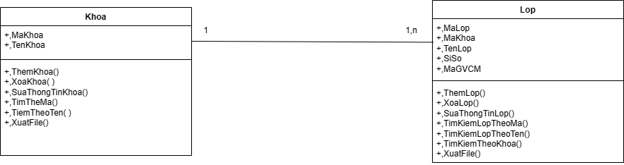
Hình 3- : Biểu đồ lớp cho ca sử dụng quản lý lớp
    - Các yêu cầu phi chức năng
Mục | Tên yêu cầu | Mô tả yêu cầu
1 | Tốc độ thực hiện các chức năng | Yêu cầu về tốc độ thực hiện các chức năng khi hệ thống có nhiều người dùng cùng thao tác trong một thời điểm
2 | Giao diện người dùng | Yêu cầu về giao diện người dùng màu sắc, thiết kế các nút điều khiển, chế độ hiển thị phải hài hòa, thân thiện với người dùng, thuận tiện cho người dùng thao tác
3 | Thiết hệ thống | Yêu cầu về phần mềm phải có đầy đủ các chức năng theo yêu cầu của khách hàng. Ngoài ra phần mềm cần phải chạy ổn định trong hầu hết mọi trường hợp. Độ chịu tải lớn khi số lượng người sử dụng trong cùng một thời điểm điểm đông.
4 | Bảo mật thông tin của người dùng cũng như các thông tin lưu trữ, quản lý | Các thông tin về tài khoản như mật khẩu và quyền truy cập cần được mã hóa. Các thông tin cá nhân riêng tư cần được bảo mật kĩ càng.
5 | Tương thích | Đảm bảo ứng dụng tương thích với các thiết bị của khách hàng.
Bảng 3- : Danh sách các yêu cầu phi chức năng
  - Thiết kế giao diện
3.3.1 Thiết kế giao diện trang quản lý lớp
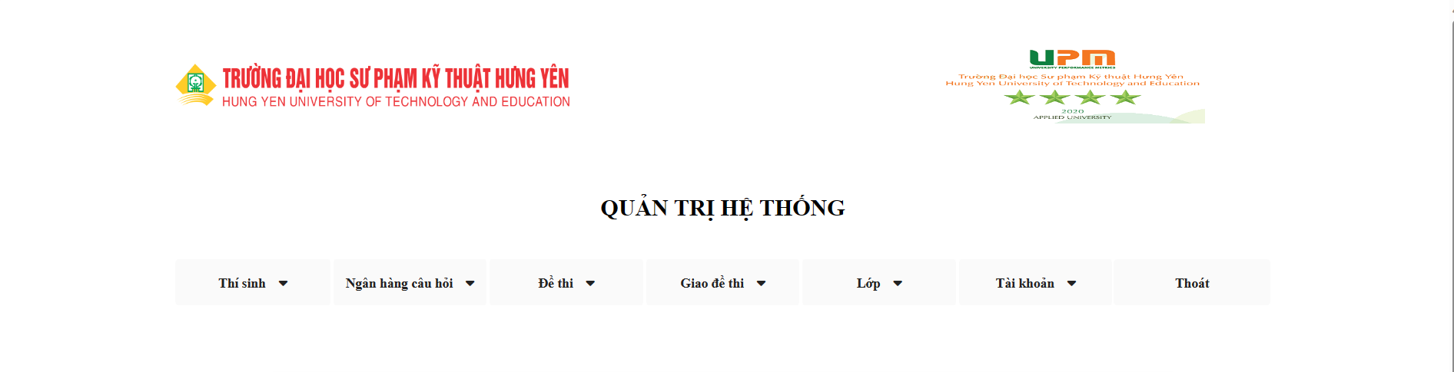
Hình 3- : Phần header trang quản lý lớp
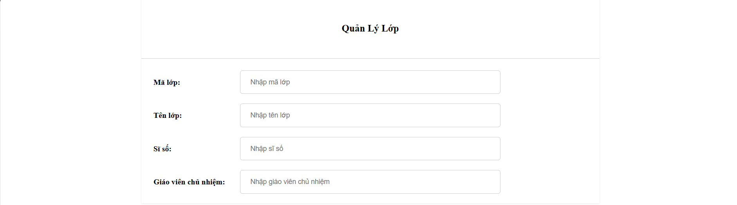
Hình 3- : Phần nhập thông tin lớp
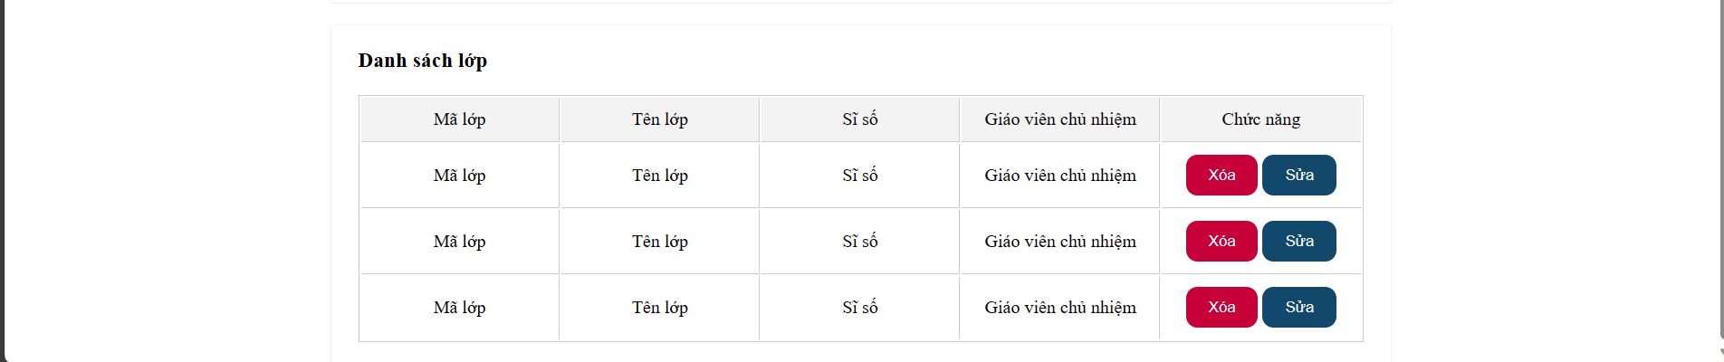
Hình 3- : Phần hiển thị danh sách lớp

TRIỂN KHAI WEBSITE

4.1 Triển khai các chức năng cho phân hệ người dùng
Để xây dựng được các chức năng của trang người dùng theo thiết kế đã được trình bày ở chương 3, đồ án đã sử dụng HTML, CSS, và JavaScript, Jquery để thiết kế giao diện và thao tác dữ liệu các trang theo yêu cầu. Tiếp theo, đồ án sẽ trình bày các kỹ thuật được sử dụng để xây dựng các trang.

4.1.1 Trang đăng nhập
Trang đăng nhập được dùng để cho sinh viên hoặc giảng viên đăng nhập vào hệ thống. Để thực hiện các chức năng tùy chọn.
a. Phía front-end
+ Xây dựng bố cục trang đăng nhập bằng các thủ HTML
Sử dụng các thẻ heading để hiển thị title của trang.
Dùng các thẻ div để chia khối cho thành các phần khác nhau.
Sử dụng thẻ form và các thủ input để nhập thông tin đăng nhập.
Sử dụng thẻ button để người dùng yêu cầu việc đăng nhập.
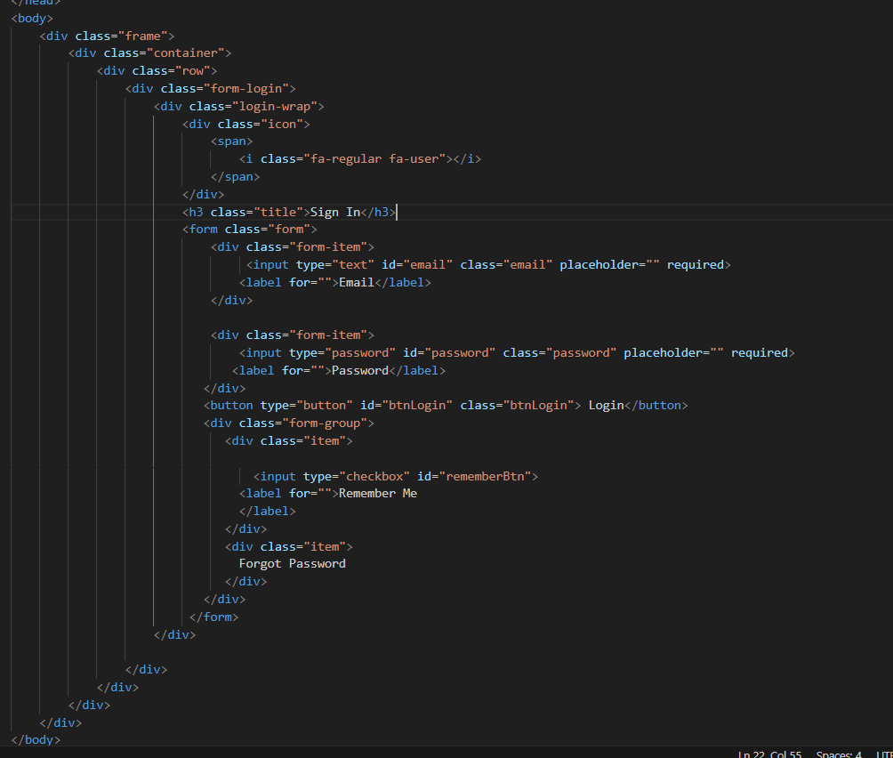
Hình 4- : Đoạn mã HTML xây dựng bố cục trang đăng nhập
+ Kỹ thuật định dạng bằng CSS
Sử dụng các thuộc tính width, height để xác định độ rộng và chiều cao của khối.
Sử dụng các thuộc tính padding để thêm khoảng đệm của element.
Sử dụng các thuộc tính font-size để định dạng cơ chữ của các đoạn text, title.
Sử dụng thuộc tính position để xác định vị trí lable đối với form-item.
Sử dụng thuộc tính border để định dạng viền của thẻ input và thẻ button.
Sử dụng thuộc thuộc tính background-color để định dạng màu nên của khối.
Sử dụng lớp giả foucs để thay đổi border của input khi người dùng click vào input, và xác định lại vị trí của label khi người dùng click vào các thẻ input.
Sử dụng thuộc tích margin để xác định khoảng cách giữ các element.
Sử dụng thuộc tính font-weight để xác định độ dày, mảnh của text.
Sử dụng thuộc tính color để định dạng màu của chữ.
Sử dụng thuộc tính display để định dạng kiểu hiển thị của khối.

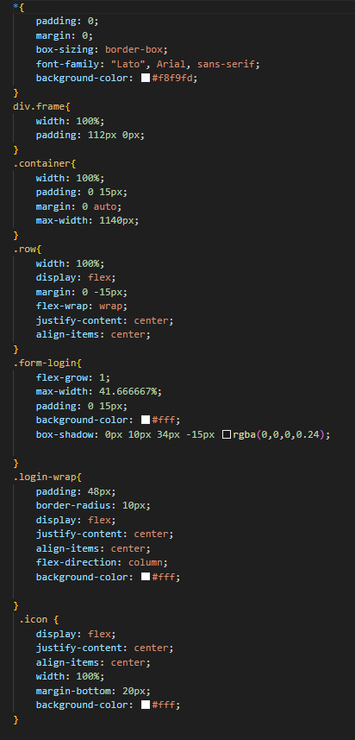
Hình 4- : Doạn mã CSS định dạng trang đăng nhập
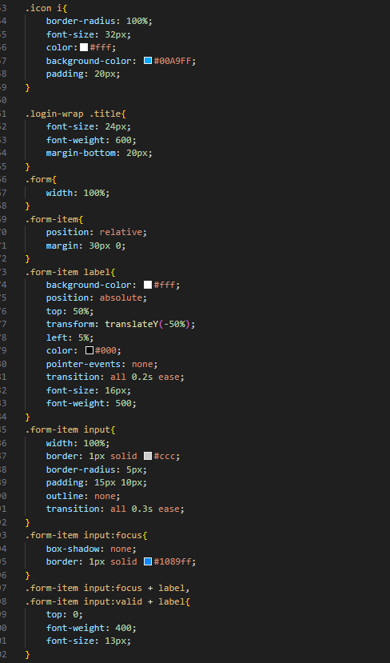
Hình 4- : Doạn mã CSS định dạng trang đăng nhập
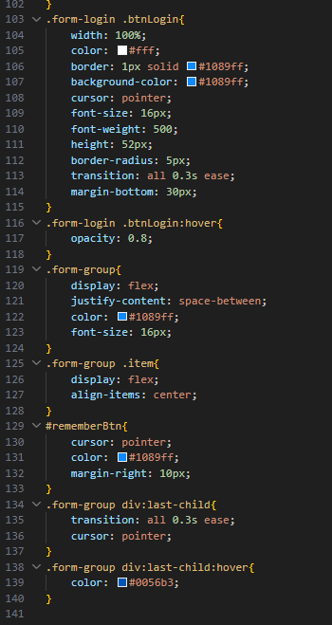
Hình 4- : Doạn mã CSS định dạng trang đăng nhập
+ Sử dụng Javascript, Jquery để lập trình các chức năng
1. Get các thẻ input và button đăng nhập.
2. Xây dụng hàm handleLogin để xử lý dữ liệu đăng nhập của người dùng nhập vào
3. Xây dựng hàm login để thực hiện việc gọi api đăng nhập.
4. Bắt sự kiên onclick cho thẻ button đăng nhập để thực hiện việc đăng nhập.
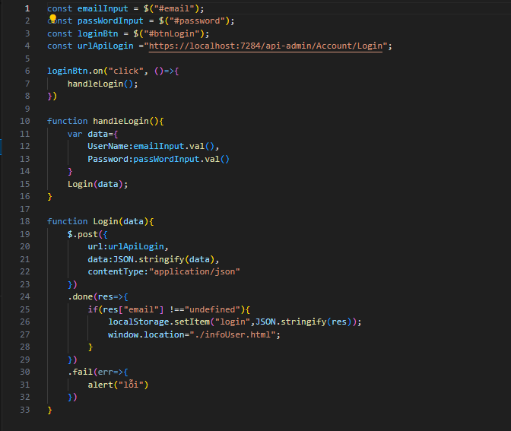
Hình 4- : Doạn mã Jquery lập trình chức năng đăng nhập
b. Phía backend
- Tầng DataAccess
Thao tác với cơ sở dữ liệu thông qua công nghệ ADO.NET.
Tạo phương thức login nhận vào 2 tham số username và password để thực hiện procedure login và trả về kết quả 1 đối tượng tài khoản đăng nhập
- Tầng Business
Xây dựng phương thức Login nhận vào 2 tham số là username và password
Gọi đến phương thức login của tầng DataAccess nhận về đối tượng tài khoản đăng nhập sau đó thực hiện việc tạo token.
Trả về đối tượng tài khoản đăng nhập đã được gắn thêm token
- Tầng Controller
Xây dựng phương thức login. Nhận vào thông tin username và password người dùng nhập từ giao diện
Gọi đến phương thức login của tầng business.
Trả về 1 đối tượng response chứa thông tin tài khoản và mã token.
c. Giao diện
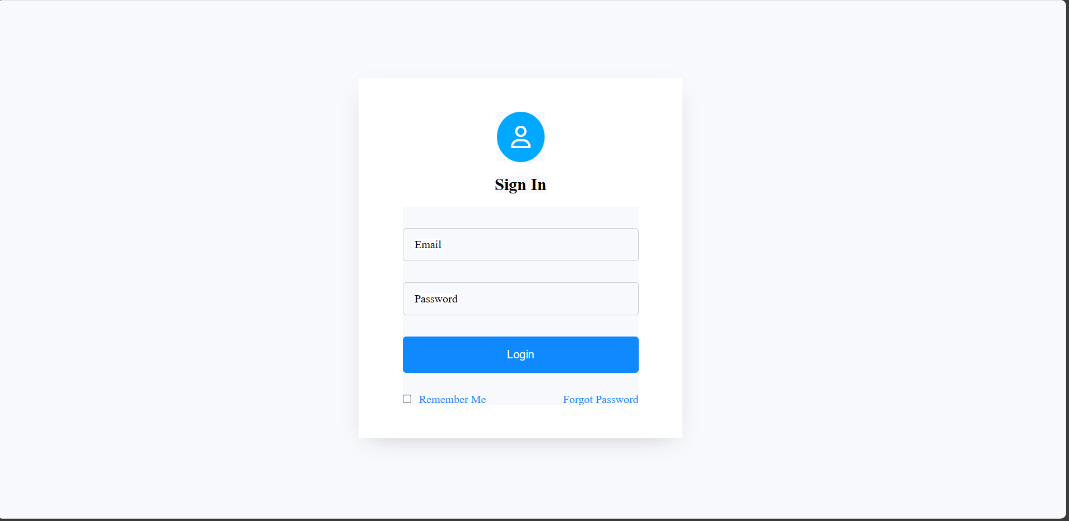
Hình 4- : Giao diện trang đăng nhập

4.2 Triển khai các chức năng cho phân hệ quản trị nội dung
Trang quản trị nội dụng được quản trị viên hệ thống quản lý thí sinh, quản lý ngân hàng câu hỏi, quản lý đề thi, giao đề thi, ...
a. Front-end
+ Xây dựng bố cục trang quản lý lớp bằng các thủ HTML
1. Phần header
Sử dụng thẻ header để định dạng khối header của trang quản trị.
Trong thể header sử dụng các thẻ div để chia phần header thành 3 khối: 1 khối hiển thị hình ảnh, 1 khối dùng để hiển thị title của trang quản trị, 1 khối hiển thị menu chính của trang.
Sử dụng các thẻ img để hiển thị ảnh logo của trang, sử dụng thẻ h3 để hiện title của trang.
Sử dụng thẻ ul và li để định dạng các menu.
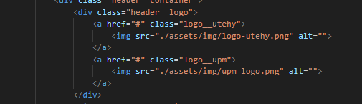
Hình 4- : Đoạn mã HTML định dạng khối hiển thị hình ảnh header
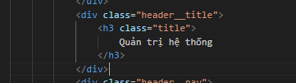
Hình 4- : Đoạn mã HTML định dạng khối hiển thị title header
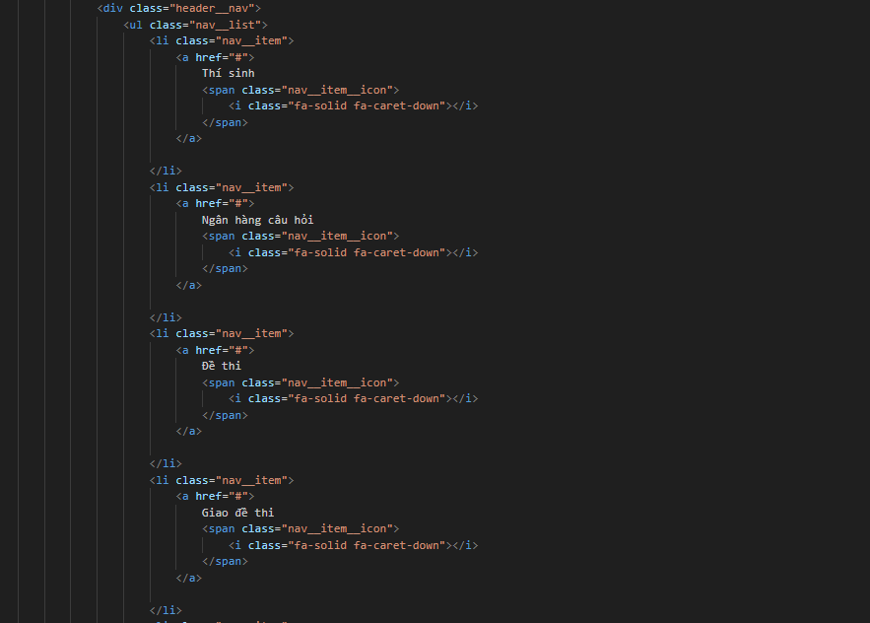
Hình 4- : Đoạn mã HTML định dạng khối menu chính header
2. Phần main
Sử dụng thẻ main để định dạng khối main của trang.
Sử dụng các thẻ div chia khối main thành 2 phần chính: phần form để nhập thông tin, phần hiển thị dữ liệu
Phần form sử dụng các thủ input để cho người dùng nhập dữ liệu và các thẻ label để thể hiện thông tin sẽ nhập tại input đó.
Phần hiển thị dữ liệu sử dụng thẻ table để hiển thị dữ liệu dưới dạng bảng với phần thead để hiển thị các trường thông tin sẽ hiển thị và phần tbody là phần hiển thị dữ liệu chính.
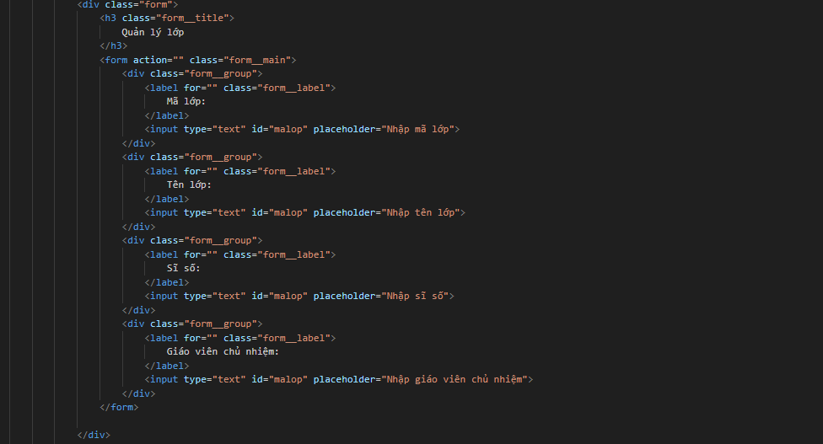
Hình 4- : Đoạn mã HTML định dạnh form nhật thông tin phần main
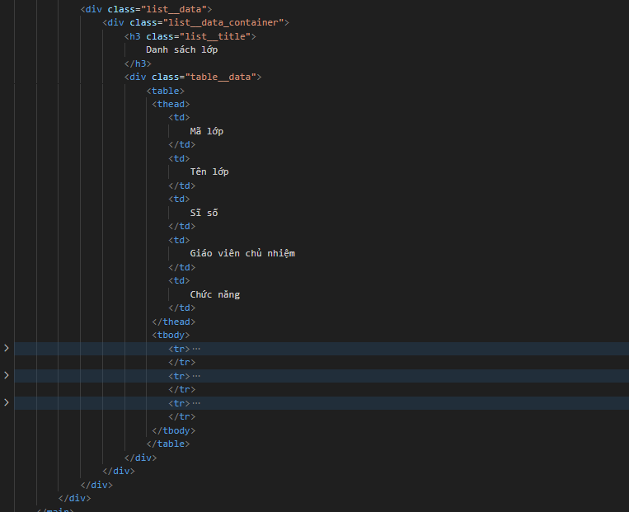
Hình 4- : Đoạn mã HTML định dạng khối hiển thị dữ liệu phần main
+ Định dạng lại bố cục trang quản lý lớp bằng các thủ CSS
Sử dụng kỹ thuật flexbox để chia khố phần header dưới dạng cột.
Với cột đầu tiên là khối hiển thị hình ảnh.
Cột thứ 2 là khối hiển thị title chính.
Cột thứ 3 là khối hiển thị phần menu chính.
Trong khối menu chính tiếp tục sử dụng flexbox định dạng dưới dạng hàng để các menu chính cùng nằm trên 1 dòng.
Sử dụng thuộc tính padding để tăng khoảng đệm của các menu.
Sử dụng lớp giả hover để thay đổi màu nền của menu đồng thời hiển thị ra menu phụ nếu có.
Sử dụng thuộc tính position để xác định vị trí của menu phụ
Phần form main sử dụng thuộc tính border-radius để bo tròn các input
Sử dụng thuộc tính margin để tăng khoảng cách giữ label và input
Sử dụng thuộc tính border để định dạng lại border cho input
Phần hiển thị dữ liệu
Sử dụng các thuộc tính text-align và vertical-align để căn giữ text theo chiều ngang và dọc.
Sử dụng thuộc tính padding để khoảng đệm của các ô trong table.
Sử dụng thuộc tính border để kẻ viền cho table.

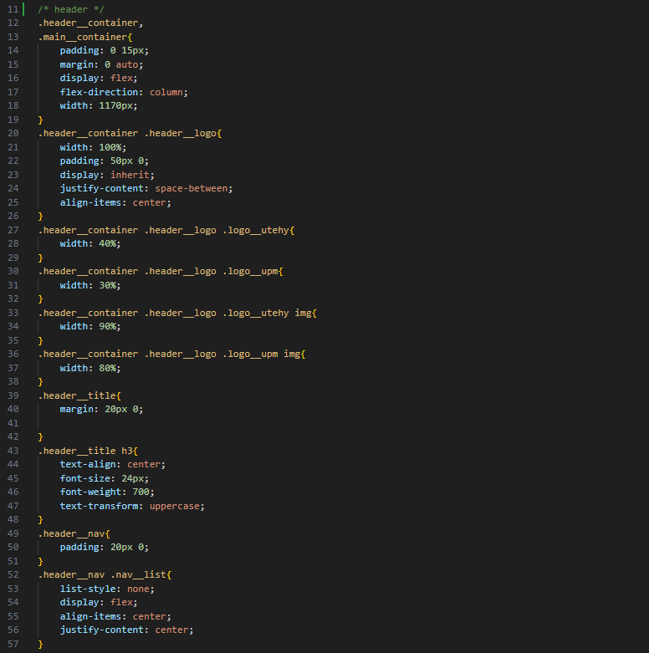
Hình 4- : Đoạn mã CSS định dạng lại bố cục khối hiển thị hành ảnh và khối title phần header
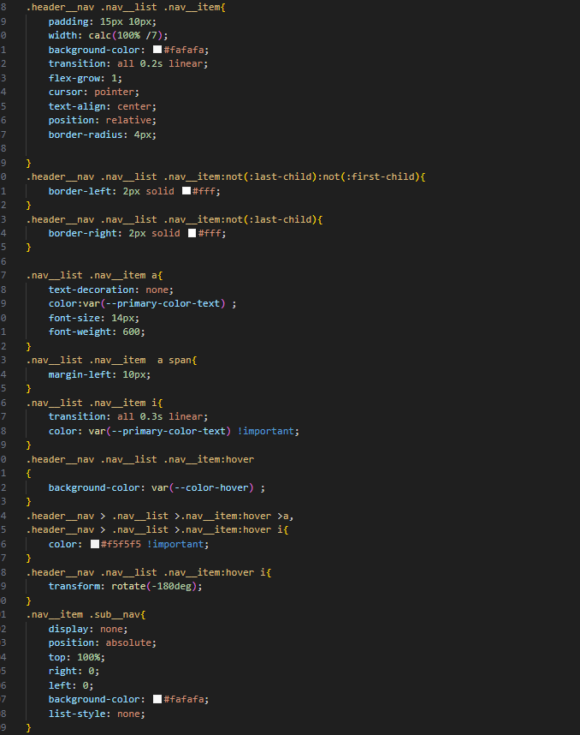
Hình 4- : Đoạn mã CSS định dạng lại bố cục khối menu chính header
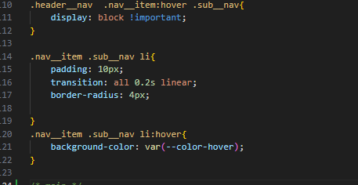
Hình 4- : Đoạn mã CSS định dạng lại bố cục khối menu chính header
+ Sử dụng Javascrip, Jquery để lập trình các chức năng
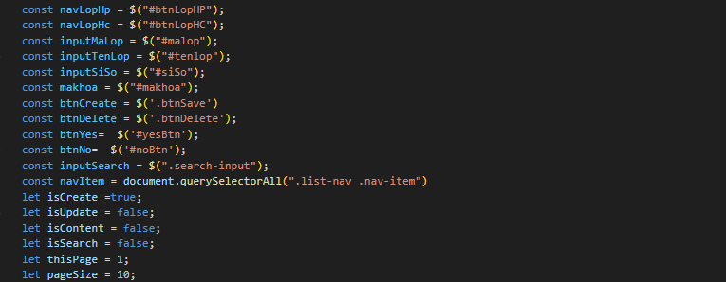
Hình 4- : Đoạn mã get các input các các element cần thiết khác
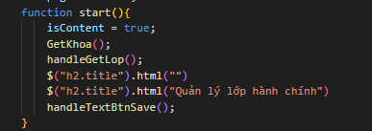
Hình 4- : Đoạn mã Jquery thực hiện công việc chạy các phương thức cần thiết khi load trang
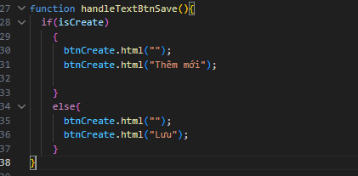
Hình 4- : Đoạn mã Jquery thực hiện việc sử lý text hiển thị ở button khi load trang
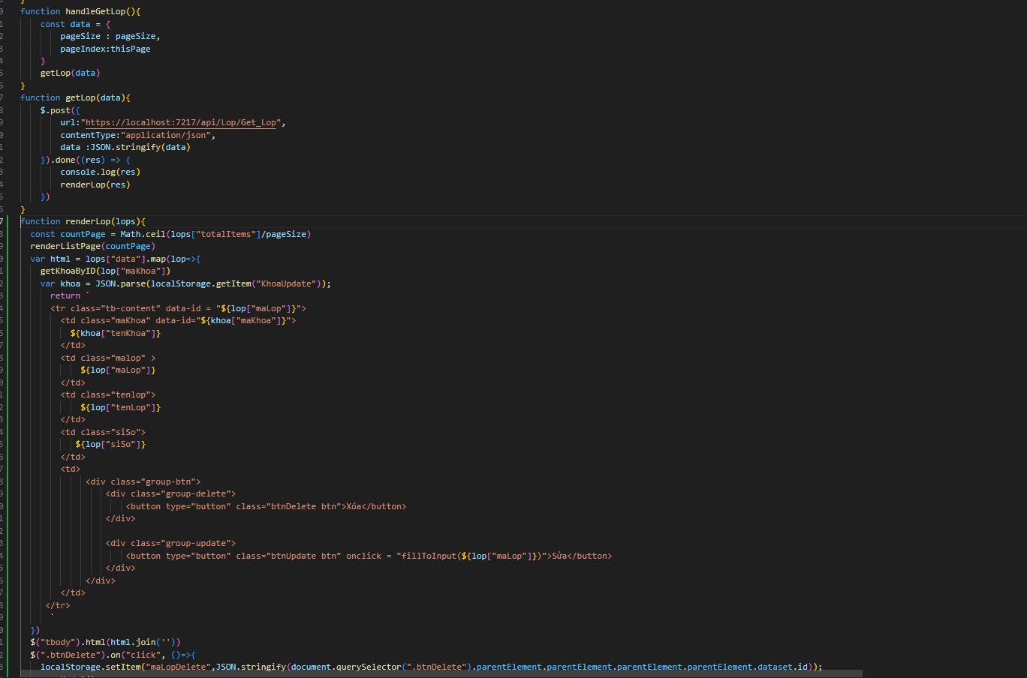
Hình 4- : Đoạn mã Jquery thực hiện việc lấy danh sách lớp và hiển thị danh sách lớp lên giao diện
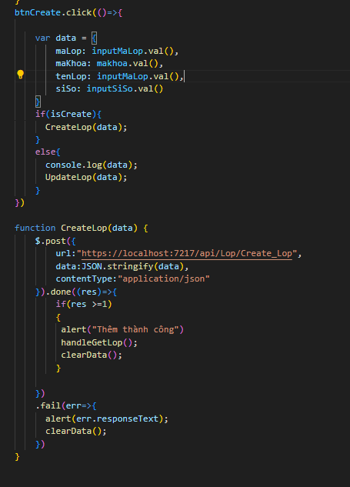
Hình 4- : Đoạn mã Jquery thực hiện việc tạo mới lớp
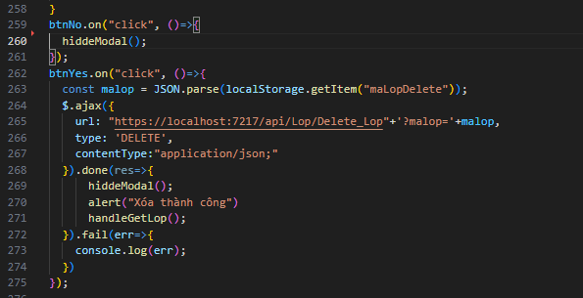
Hình 4- : Đoạn mã Jquery thực hiện công việc xóa lớp
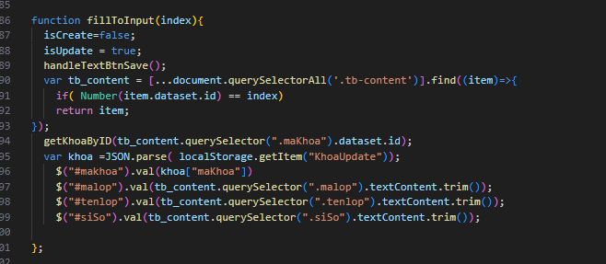
Hình 4- : Đoạn mã Jquery thực hiện công việc đổ dữ liệu lớp người dùng chọn để sửa vào các thẻ input tương ứng
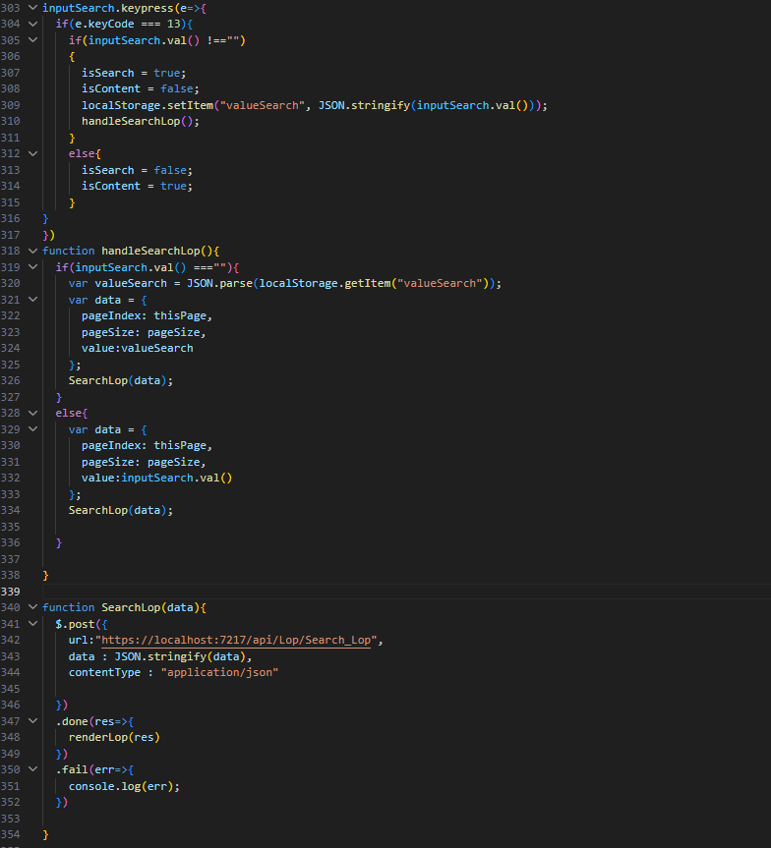
Hình 4- : Đoạn mã Jquery thực hiện việc tìm kiếm lớp

4.3 Kiểm thử và triển khai ứng dụng

4.3.1 Kiểm thử

4.3.2 Đóng gói ứng dụng

4.3.3 Triển khai ứng dụng
<Trình bày điều kiện, môi trường triển khai ứng dụng: phần cứng, phần mềm>

KẾT LUẬN
- Trình bày kết quả đạt được: Kiến thức, sản phẩm
- Những hạn chế của đề tài: Sản phẩm (ví dụ: chức năng còn thiếu, chưa hoàn thiện….); Kỹ năng (phân tích thiết kế hệ thống, lập trình…)
- Hướng phát triển của đề tài: (Giải quyết những hạn chế của đề tài)

TÀI LIỆU THAM KHẢO
[1] | Tên tác giả (năm XB), Tên sách, NXB, Nơi XB
[2] | ………..

